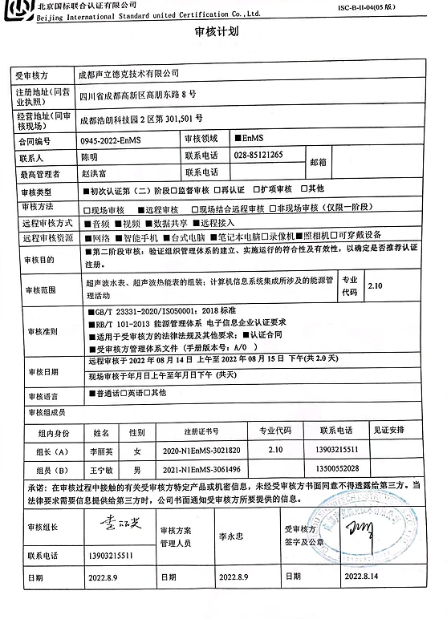

**审核计划**

|  |  |  |  |  |  |  |  |  |  |  |  |  |  |  |  |
| --- | --- | --- | --- | --- | --- | --- | --- | --- | --- | --- | --- | --- | --- | --- | --- |
| 受审核方 | 成都声立德克技术有限公司 | | | | | | | | | | | | | | |
| 注册地址（同营业执照） | 四川省成都高新区高朋东路8号 | | | | | | | | | | | | | | |
| 经营地址（同审核现场） | 成都浩朗科技园2区第301,501号 | | | | | | | | | | | | | | |
| 合同编号 | 0945-2022-EnMS | | | 审核领域 | | ■EnMS | | | | | | | | | |
| 联系人 | 陈明 | | | 联系电话 | | 028-85121265 | | | | 邮箱 |  | | | | |
| 最高管理者 | 赵洪富 | | | 联系电话 | |  | | | |
| **审核类型** | **■初次认证第（二）阶段****□监督审核** **□再认证 □扩项审核 □其他** | | | | | | | | | | | | | | |
| 审核方法 | □现场审核 ■远程审核 □现场结合远程审核 □非现场审核（仅限一阶段） | | | | | | | | | | | | | | |
| 远程审核方式 | ■音频 ■视频 ■数据共享 ■远程接入 | | | | | | | | | | | | | | |
| 远程审核资源 | ■网络 ■智能手机 ■台式电脑 ■笔记本电脑□录像机■照相机□可穿戴设备 | | | | | | | | | | | | | | |
| 审核目的 | **■第二阶段审核：验证组织管理体系的建立、实施运行的符合性及有效性，以确定是否推荐认证注册。** | | | | | | | | | | | | | | |
| 审核范围 | 超声波水表、超声波热能表的组装；计算机信息系统集成所涉及的能源管理活动 | | | | | | | | | | | | 专业  代码 | 2.10 | |
| 审核准则 | ■**GB/T 23331-2020/ISO50001：2018标准**  ■**RB/T 101-2013 能源管理体系 电子信息企业认证要求**  ■**适用于受审核方的法律法规及其他要求；**■**认证合同**  ■**受审核方管理体系文件 (手册版本号：A/0 )** | | | | | | | | | | | | | | |
| 审核日期 | **远程审核于****2022年08月14日 上午至2022年08月15日 下午(共****2.0天)** | | | | | | | | | | | | | | |
| **现场审核于年月日上午至年月日下午 (共天)** | | | | | | | | | | | | | | |
| 审核语言 | ■**普通话**□**英语**□**其他** | | | | | | | | | | | | | | |
| 审核组成员 | | | | | | | | | | | | | | | |
| 组内身份 | 姓名 | 性别 | 注册证书号 | | | | 专业代码 | | 联系电话 | | | | | | 见证安排 |
| 组长（A） | 李丽英 | 女 | 2020-N1EnMS-3021820 | | | | 2.10 | | 13903215511 | | | | | |  |
| 组员（B） | 王宁敏 | 男 | 2021-N1EnMS-3061496 | | | |  | | 13500552028 | | | | | |  |
| **承诺: 在审核过程中接触的有关受审核方特定产品或机密信息，未经受审核方书面同意不得透露给第三方。当法律要求需要信息提供给第三方时，公司书面通知受审核方所要提供的信息。** | | | | | | | | | | | | | | | |
| 审核组长 | 李丽英电子签 | | 审核方案  管理人员 | | 李永忠 | | | 受审核方  签字及公章 | | | |  | | | |
| 联系电话 | 13903215511 | |
| 日期 | 2022.8.9 | | 日期 | | 2022.8.9 | | | 日期 | | | | 2022.8.14 | | | |

|  |  |  |  |  |  |
| --- | --- | --- | --- | --- | --- |
| **审核日程安排** | | | | | |
| **日期** | **时间** | **部门** | **过程** | **涉及条款** | **审核人员** |
| **8-14** | **第1天** | | | | |
| **8-14** | **8:30-9:00** | 企业相关人员 | 首次会议 |  | **AB视频号952479398** |
| **8-14** | **9:00-12:00** | 领导层 | 企业的内外部因素、相关方的需求和期望、能源管理体系范围及过程、管理承诺、能源方针、职责分配、风险和机遇的策划、目标指标的策划、资源提供、管理评审过程、持续改进  对一阶段问题整改情况的确认等 | EnMS：4.1/ 4.2 /4.3 /4.4 /5.1 /5.2 /5.3/ 6.1/ 6.2/7.1/9.3 /10.2 | **B** |
| **8-14** | **13:00-17:30** | 销售部 | 部门职责权限、目标指标、运行控制情况、不符合纠正及纠正措施 | EnMS  5.3/6.2/8.1/10.1 | **B** |
| **8-14** | **9:00-10:30** | 现场巡视 | 生产过程控制、现场管理、主要用能设备（生产线、空压机、配电箱、公用工程等） | EnMS: 8.1/9.1.1 | **A** |
| **8-14** | **10:30-17:30** | 生产部 | 部门职责权限、目标指标、能源评审、能源绩效参数、能源基准、能源数据收集的策划、运行控制、能源绩效监视测量、法律法规及其它要求的收集合规性评价、不符合纠正及纠正措施 | EnMS:5.3/6.2/6.3/6.4/6.5/6.6/8.1/8.3/9.1.1/9.1.2/  10.1 | **A** |
| **8-14** | 17:30 |  | 第一天结束（8h） |  |  |
| **8-15** | 第2天 | | | | |
| **8-15** | **8:00-12:00** | 技术中心 | 部门职责权限、目标指标、设计研发技改技措控制、运行控制、不符合纠正及纠正措施 | EnMS:5.3/6.2/  8.1/8.2/10.1 | **A** |
| **8-15** | **13:00-16:00** | 采购部 | 部门职责权限、目标指标、能源采购、用能设备采购及控制情况、不符合纠正及纠正措施 | EnMS：5.3/6.2/  8.3/10.1 | **A** |
| **8-15** | **8:30-16:00** | 管理部 | 部门职责权限、目标指标、风险识别及管控、人员能力、意识、信息交流、文件管理控制、内部审核实施、不符合纠正及纠正措施 | EnMS:5.3/6.1/6.2/7.2/7.3/7.4/7.5/4.2/9.2/10.1 | **B** |
| **8-15** | **16:00-16:30** |  | 审核组整理资料、与管代沟通 |  | **AB** |
| **8-15** | 16:30-17:00 |  | 末次会议 | 审核发现宣告 | **AB视频号613276291** |
| **8-15** | 17:00 |  | 审核结束 |  |  |
| **注** | **每天12:00-13:00午餐时间** | | | | |

**注：每次监督审核必审条款：**

1. **En:4.1、4.2、4.3、4.4、5.2、5.3、6.1、6.2、6.3、6.4、6.5、6.6、8.1、8.2、8.3、9.1、9.2、9.3、10.1、10.2;**
2. **除以上必审条款外还需审核：标准/规范/法规的执行情况、上次审核不符合项的验证、认证证书、标志的使用情况、监督抽查情况、体系变动**